逻辑运算符号
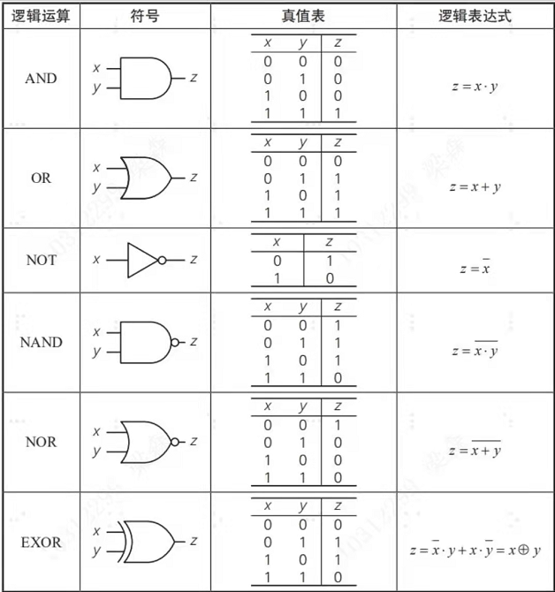
AND与，OR或，NOT非, XOR(EXOR)异或，NOR或非，NAND与非

一、算数逻辑单元
ALU（算数逻辑单元）：是负责计算机运算的组件。包含一个算数单元，一个逻辑单元。
算数单元：负责计算机里里面所有数字操作（比如加减法）有半加器和全加器。

算数单元详解：
在二进制中1是TRUE（高电平），0是FALSE（低电平）。以2个1bit相加为例，有2个输入（A、B）和1个输出（两个数字之和）。需要注意的是A、B、输出都是单个bit。共有4中情况：
2个bit相加情况表：
输入 |  | 输出
A | B | 进位 | 和
0 | 0 | 0 | 0
0 | 1 | 0 | 1
1 | 0 | 0 | 1
1 | 1 | 1 | 1

第一种：0+0=0
第二种：0+1=1
第三种：1+0=1
第四种：1+1=10（输出占2bit）

前三种情况的输入和输出符合XOR（异或）门，如下图所示。

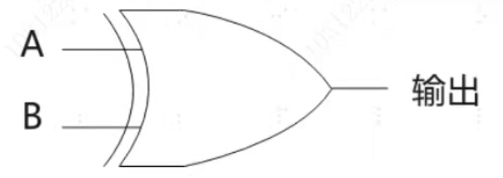
第四中情况的1+1=10，这时XOR（异或）门输出只对了一部分，1+1=0，这时候需要一条额外的线表示进位，如下图，拥有2个输入和2个输出。
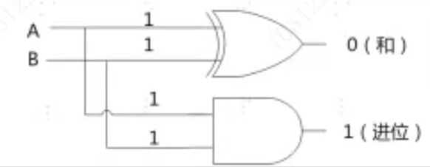
上面这个电路叫“半加器”，抽象化把其加工成一个单独组件，如下图：
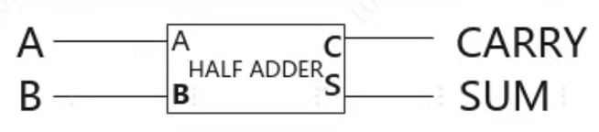

3个bit位相加情况表：
A | B | C | CARRY | SUM
0 | 0 | 0 | 0 | 0
0 | 0 | 1 | 0 | 1
0 | 1 | 0 | 0 | 1
1 | 0 | 0 | 0 | 1
0 | 1 | 1 | 1 | 0
1 | 1 | 1 | 1 | 1

根据上边表格，可以用2个半加器电路组装成一个电路实现。
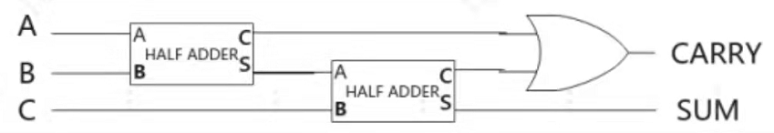
上面这个电路叫“全加器”，抽象化把其加工成一个单独组件，如下图：
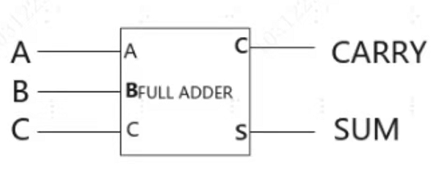
用半加器和全加器组合一个8bit位的相加电路（8位行波进位加法器）：
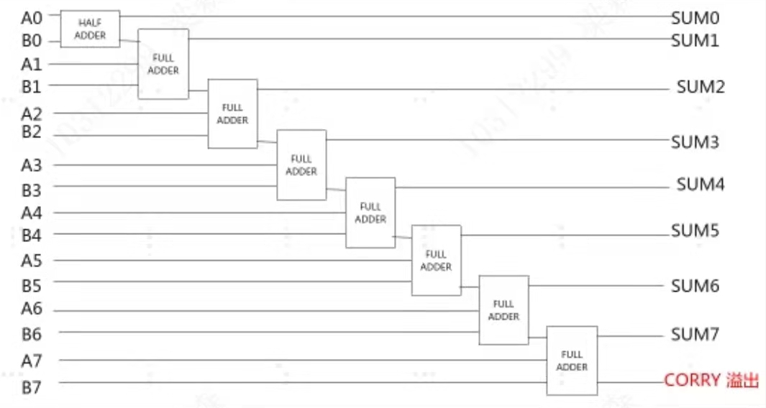
如果数据过大的话第九位有溢出，可以增加全加器，组成16或32位的

逻辑单元详解：
逻辑单元进行逻辑操作（AND/ORT），也能做简单的数学测试（判断数字是否为负数等）。

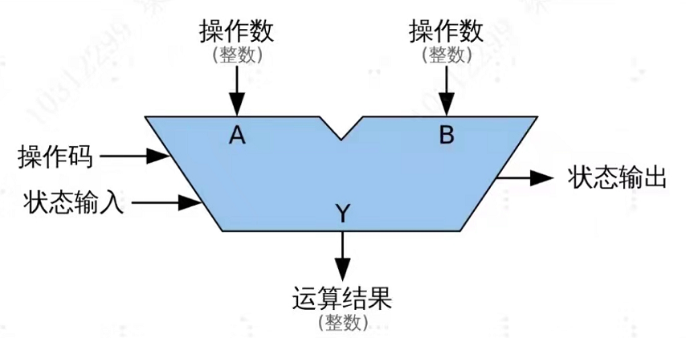
操作码：操作码的长度（其总线宽度）决定了 ALU 可以执行的操作的最大，例如一个4位的操作码，表示这个ALU最多可以执行16（16=2^4）种操作,"+"的操作码为1000
状态输入：传递了来自上一级 ALU 操作的进位。
状态输出：是各类单独的信号，补充表示了有关当前 ALU 操作结果的信息，有如下情况：
Carry-out：表示由加法运算产生的进位、由减法运算产生的借位或由二进制移位运算产生的溢出位。
Zero：表示运算结果的所有位均为逻辑零。
Negative：表示算术运算结果为负。
Overflow：表示算术运算的结果溢出，超出了 Y 的数值范围。
Parity：表示输出数 Y 的奇偶校验结果，说明 Y 中的含有逻辑 1 的数量的奇偶性。
运算结果：两数操作结果

例：假设这个ALU是一个4位的，进行的运算：1001+1100
操作数A:1001 |
操作数B:1100 |
操作码：1000 |
状态输入：0|
状态输出：{
Carry-out：1;
Zero:0;
Negative:0;
Overflow:1;
Parity:0
}
运算结果：0101

